BAB III
ANALISA DAN PERANCANGAN
3.1 Analisa
3.1.1 Identifikasi Masalah dan Pemecahan Masalah
Berdasarkan latar belakang masalah yang telah dijelaskan pada Bab I, dapat diidentifikasi masalah yang timbul dan pemecahan masalahnya diantaranya sebagai berikut :
Tabel 3.1 Identifikasi dan Pemecahan Masalah
No. | Identifikasi Masalah | Dampak Dari Masalah | Pemecahan Masalah
1 | Tidak ada media aplikasi khusus untuk inventarisasi yang digunakan oleh unit BAUK. | Pendataan yang sangat lama karena membutuhkan banyak file yang harus dibuka secara berurutan dalam satu waktu. | Sistem informasi yang dapat menampung data yang dibutuhkan dalam sebuah database.
2 | Data inventarisasi terpisah dalam banyak file namun saling terhubung. | Data inventarisasi yang seringkali dibutuhkan tidak bisa diperiksa secara realtime. | Dibuatkan sistem informasi yang dapat menampilkan data – data mengenai inventarisasi yang tersimpan dalam sebuah database.
3 | Rekapitulasi laporan dilakukan secara satu per satu dalam kurun waktu tertentu tanpa ada media penyimpanan yang mampu diotomatisasi. | Hasil inventarisasi dalam bentuk laporan seringkali salah dan tidak sesuai dengan data mentah rekapitulasi. | Dibuatkan fitur otomatisasi report dari inputan yang sudah dimasukkan dengan periode report tertentu sesuai kebutuhan unit BAUK.
4 | Tidak ada media rekapitulasi dan manajemen mengenai utilisasi inventaris serta perbaikan kondisinya. | Beberapa inventaris yang memerlukan perbaikan atau servis rutin tidak terekapitulasi dalam sebuah media sehingga seringkali menyebabkan keterlambatan servis atau kerusakan inventaris. | Dibuatkan fitur sistem rekapitulasi mengenai utilisasi dan saran waktu perbaikan untuk mengontrol kondisi invetaris.

3.2 Perancangan
3.2.1 Perancangan Sistem
3.2.1.1 Use Case Diagram
Use case diagram dalam penelitian ini memiliki 2 user yaitu Kepala BAUK dan Staf BAUK. Kepala BAUK dapat melakukan semua proses yang dilakukan oleh Staf BAUK dan juga dapat melakukan proses tertentu seperti menambahkan akun baru, memperbarui akun lain, dan menghapus akun lain. Sedangkan Staf BAUK hanya dapat melakukan proses inventarisasi saja. Use case diagram dalam Sistem Informasi Inventarisasi Sarana dan Prasarana Non IT di STIKI Malang adalah sebagai berikut :
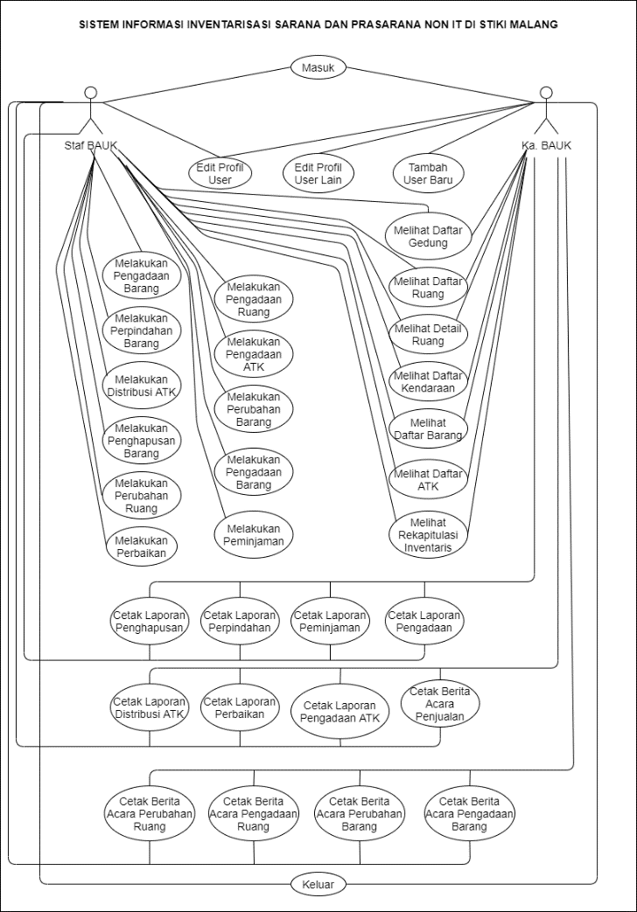
Gambar 3.1 Use Case Diagram
3.2.1.2 Activity Diagram
Activity diagram dalam rancangan sistem informasi ini terbagi menjadi 9 bagian yaitu :
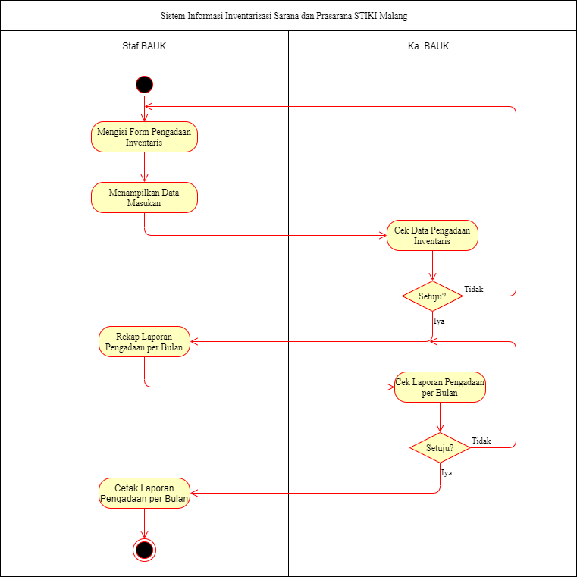
- Activity Diagram Pengadaan Inventaris
Gambar 3.2 Activity Diagram Pengadaan
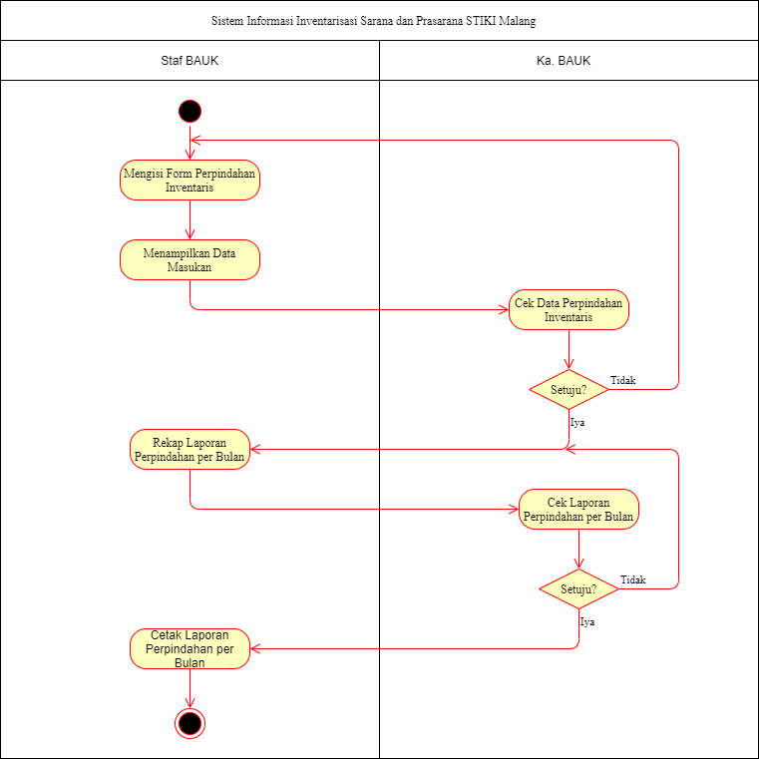
- Activity Diagram Perpindahan Inventaris
Gambar 3.3 Activity Diagram Perpindahan

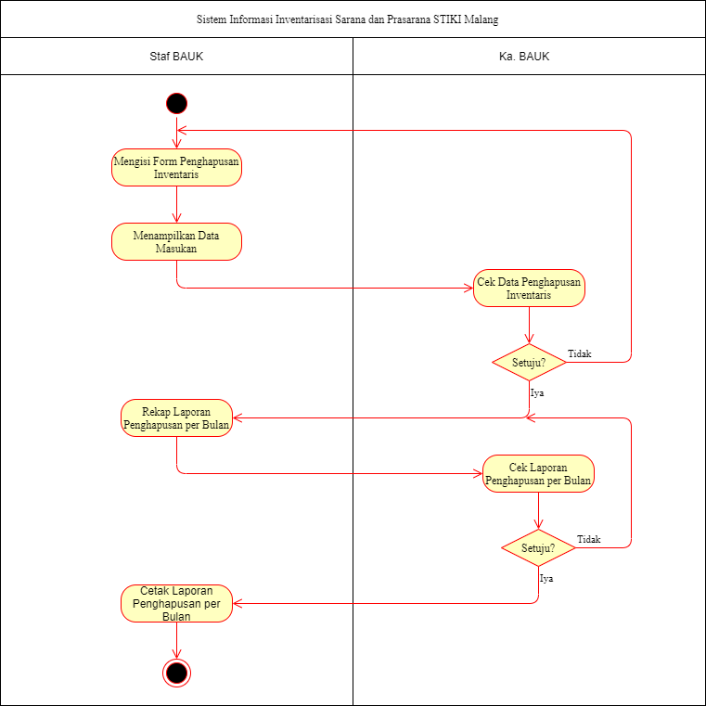
- Activity Diagram Penghapusan Inventaris
Gambar 3.4 Activity Diagram Penghapusan

- Activity Diagram Peminjaman Inventaris
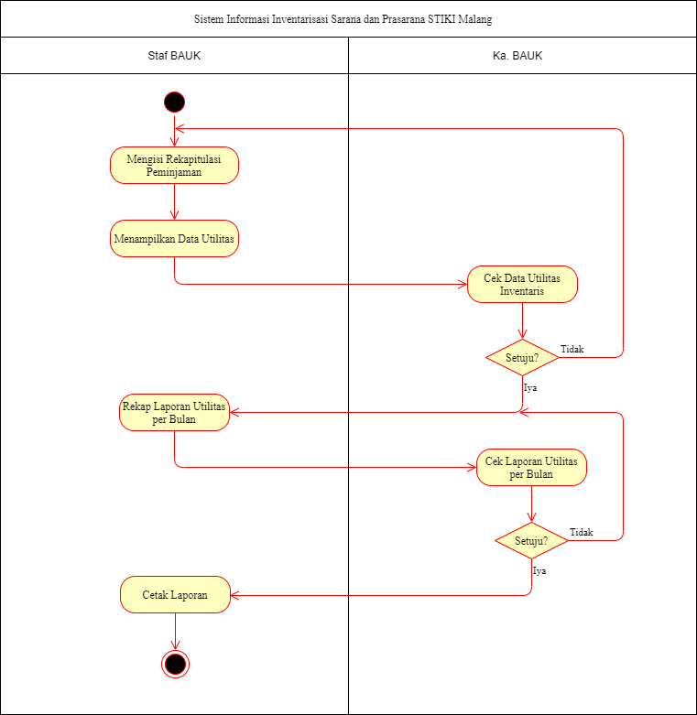
Gambar 3.5 Activity Diagram Peminjaman Inventaris

- Actvity Diagram Perbaikan Inventaris
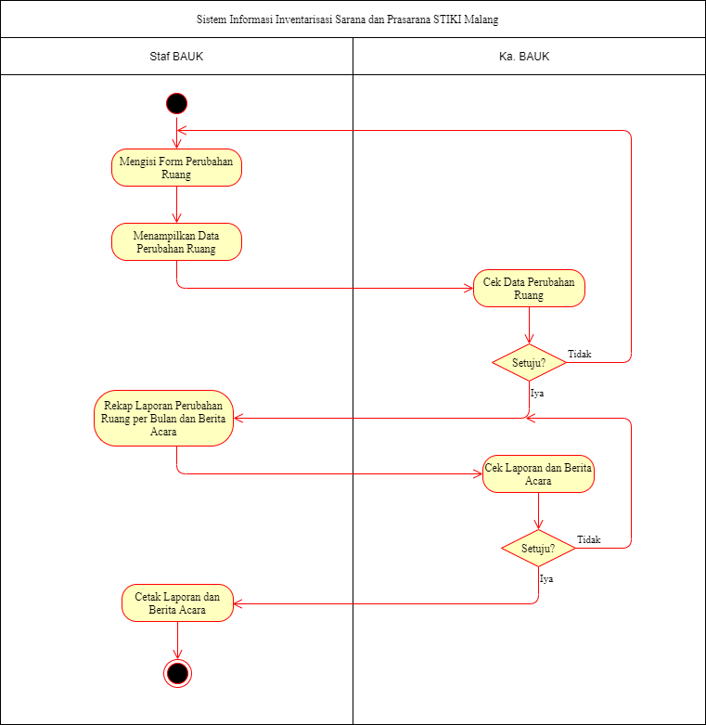
Gambar 3.6 Activity Diagram Perbaikan Inventaris

- Activity Diagram Pengadaan Ruang
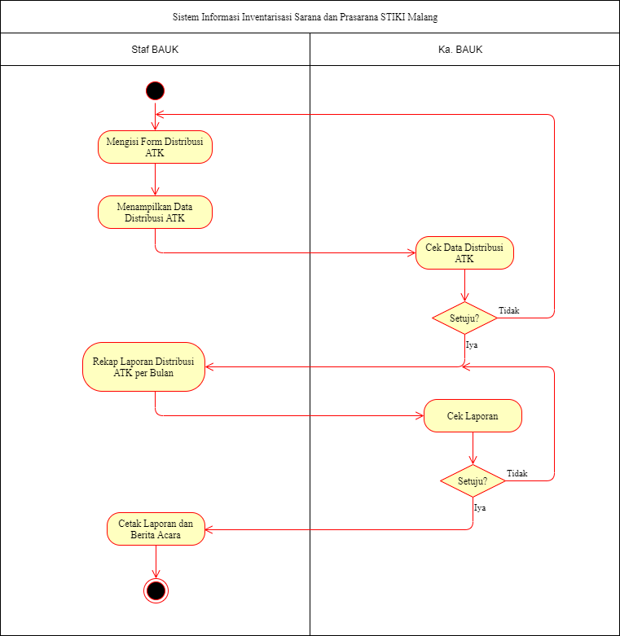
Gambar 3.7 Activity Diagram Pengadaan Ruang

- Activity Diagram Pengadaan ATK
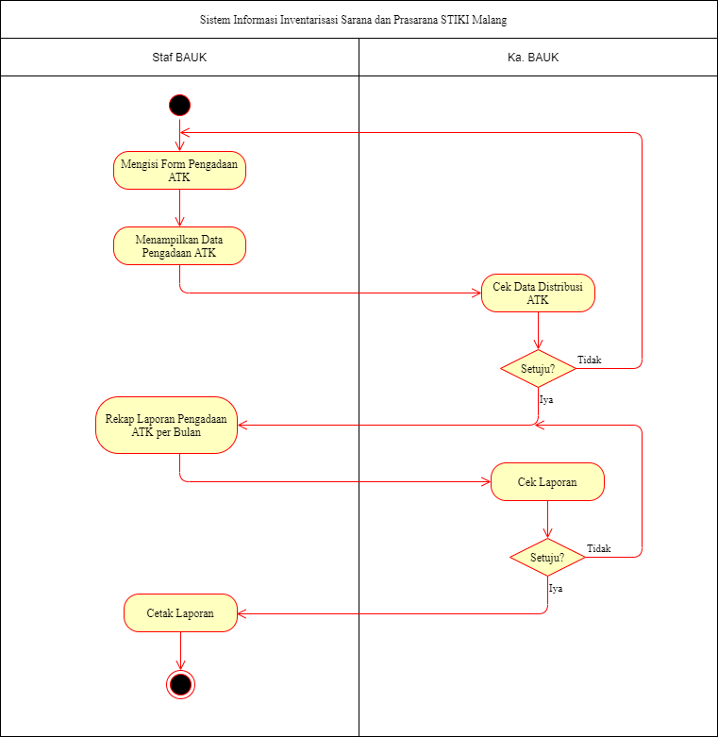
Gambar 3.8 Activity Diagram Pengadaan ATK

- Activity Diagram Perubahan Ruang
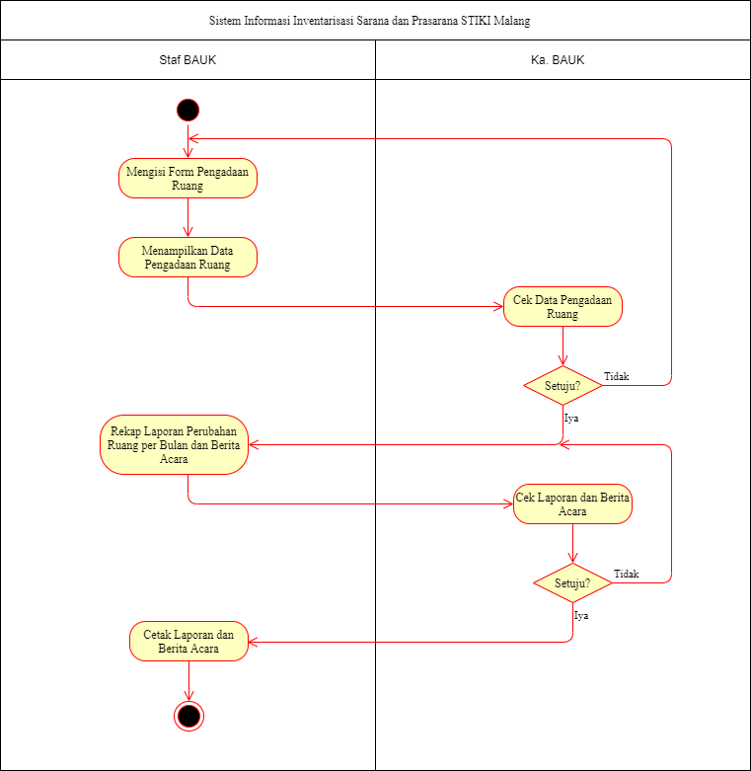
Gambar 3.9 Activity Diagram Perubahan Ruang

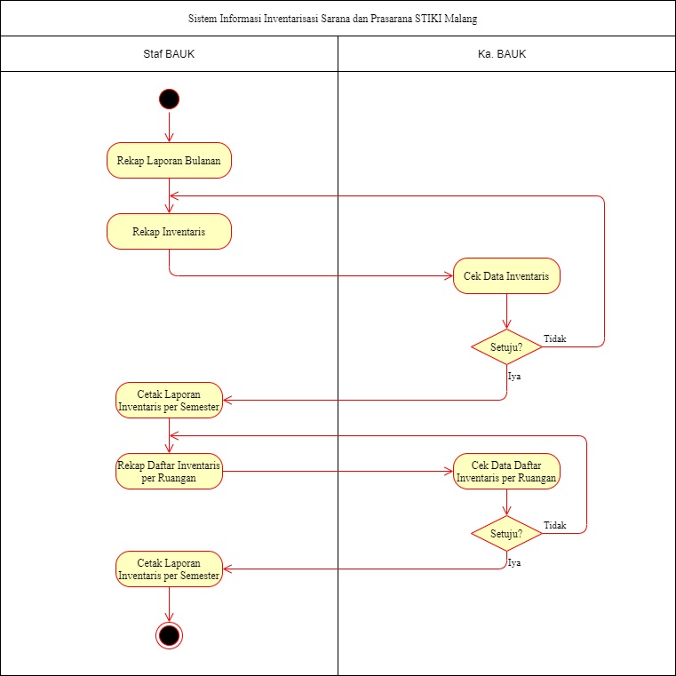
- Activity Diagram Laporan Inventaris Semester
Gambar 3.10 Activity Diagram Laporan Inventaris

3.2.1.3 Sequence Diagram
Sequence diagram dalam rancangan sistem informasi ni terbagi menjadi 11 bagian yaitu :
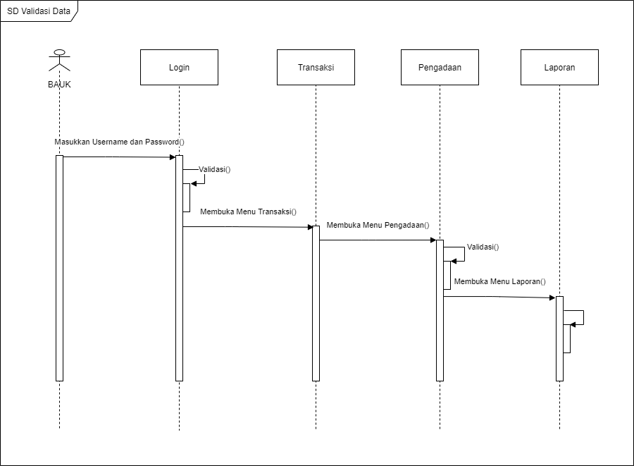
- Sequence Diagram Pengadaan Inventaris
Gambar 3.11 Sequence Diagram Pengadaan
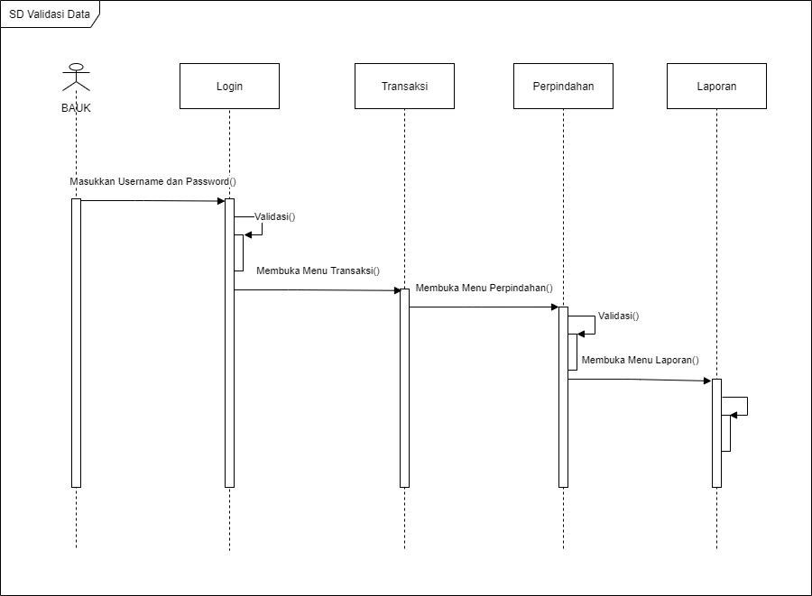
- Sequence Diagram Perpindahan Inventaris
Gambar 3.12 Sequence Diagram Perpindahan
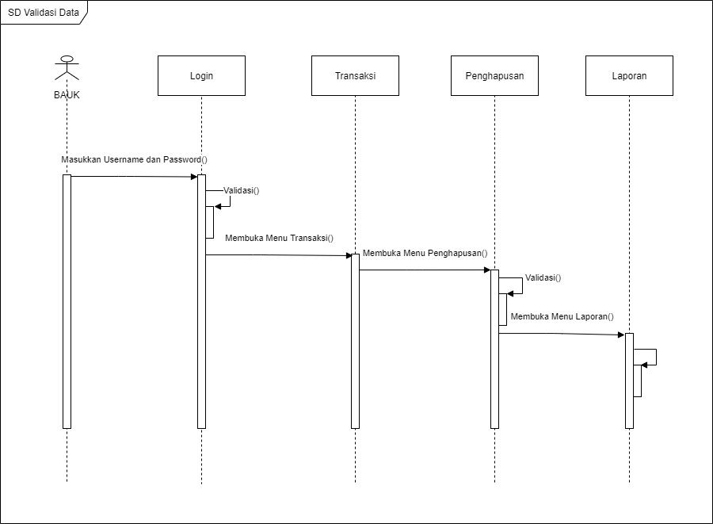
- Sequence Diagram Penghapusan Inventaris
Gambar 3.13 Sequence Diagram Penghapusan
- Sequence Diagram Peminjaman Inventaris
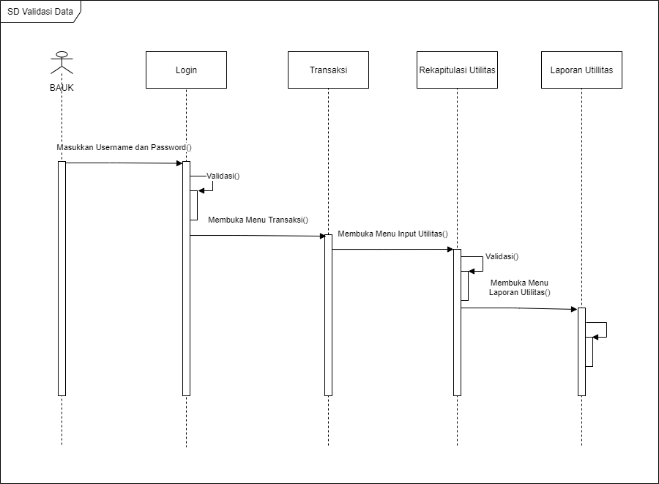
Gambar 3.14 Sequence Diagram Peminjaman Inventaris

- Sequence Diagram Perbaikan Inventaris
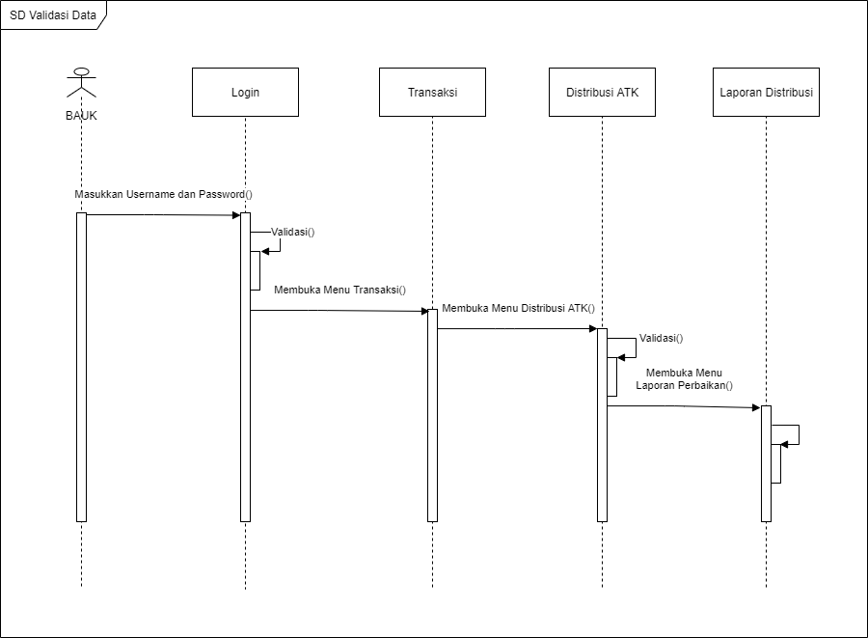
Gambar 3.15 Sequence Diagram Perbaikan Inventaris
- Sequence Diagram Pengadaan ATK
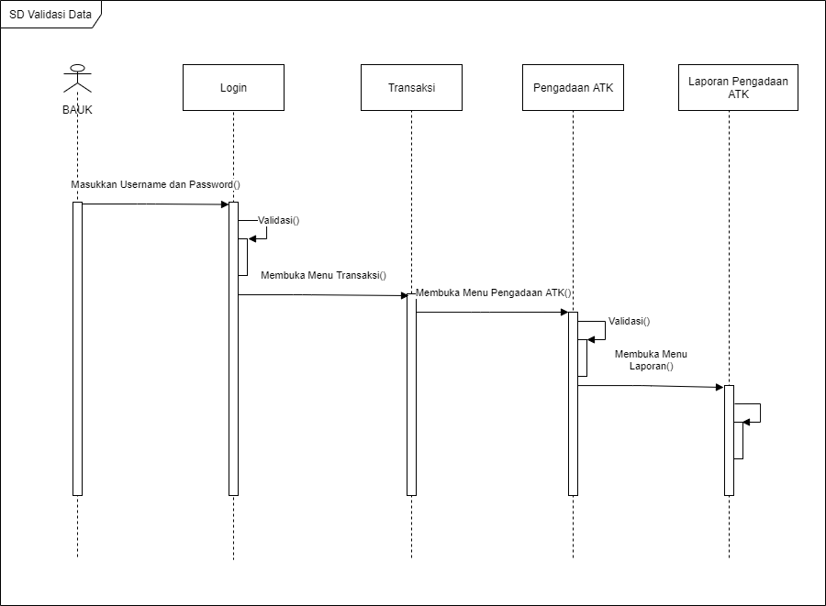
Gambar 3.16 Sequence Diagram Pengadaan ATK
- Sequence Diagram Distribusi ATK
Gambar 3.17 Sequence Diagram Distribusi ATK
- Sequence Diagram Perubahan Ruang
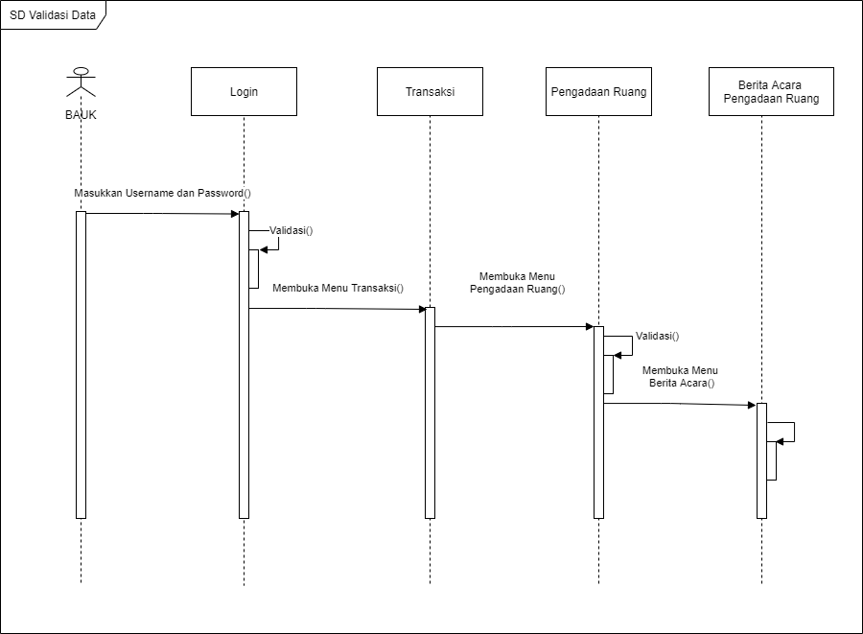 Gambar 3.18 Sequence Diagram Perubahan Ruang

- Sequence Diagram Pengadaan Ruang
Gambar 3.19 Sequence Diagram Pengadaan Ruang
- Sequence Diagram Perubahan Barang
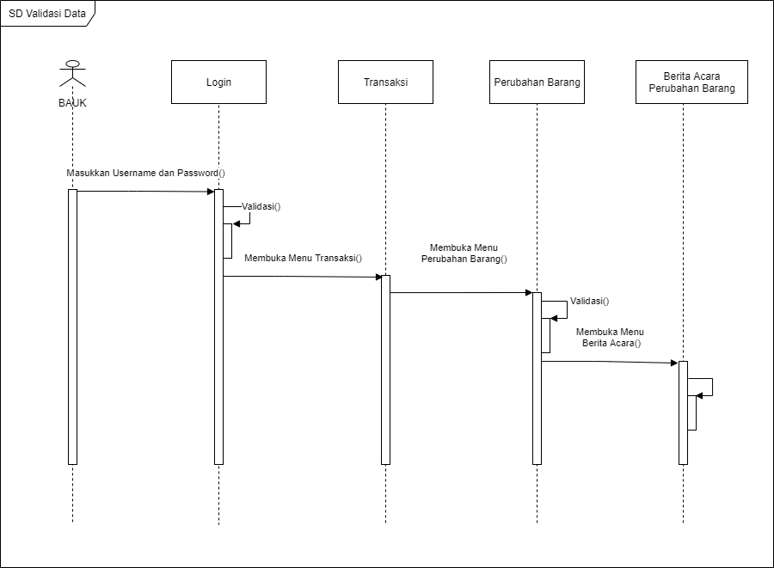
Gambar 3.20 Sequence Diagram Perubahan Barang

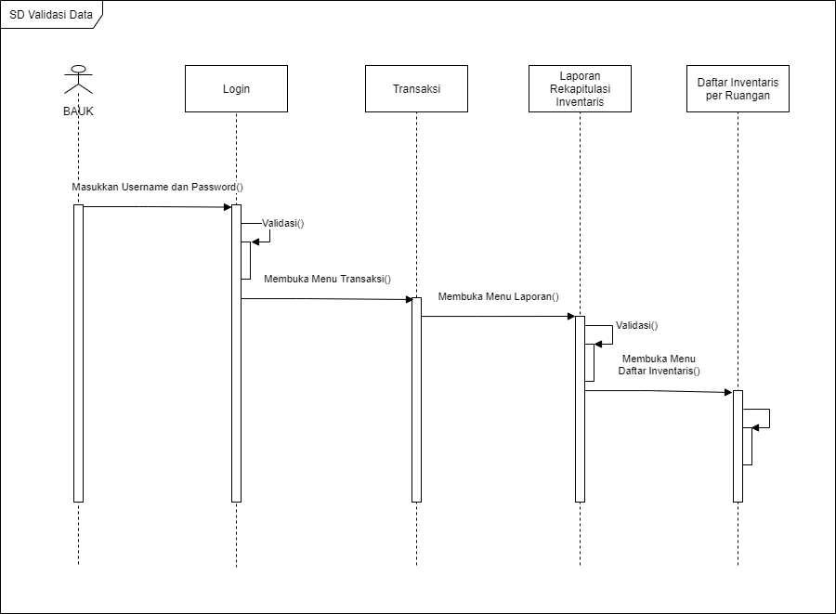
- Sequence Diagram Laporan Inventaris Semester
Gambar 3.21 Sequence Diagram Laporan Inventaris
3.2.2 Perancangan Data
3.2.2.1 Conceptual Data Model
Berikut adalah rancangan CDM dari Sistem Informasi Inventarisasi Sarana dan Prasarana Non IT di STIKI Malang yang terdiri dari 34 tabel, yaitu :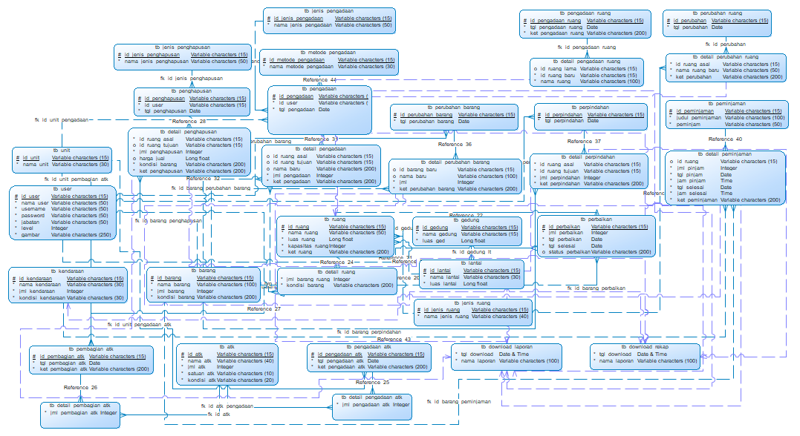
Gambar 3.22 Conceptual Data Model
      - Physical Data Model
Berikut adalah rancangan PDM dari Sistem Informasi Inventarisasi Sarana dan Prasarana Non IT di STIKI Malang yang terdiri dari 34 tabel, yaitu :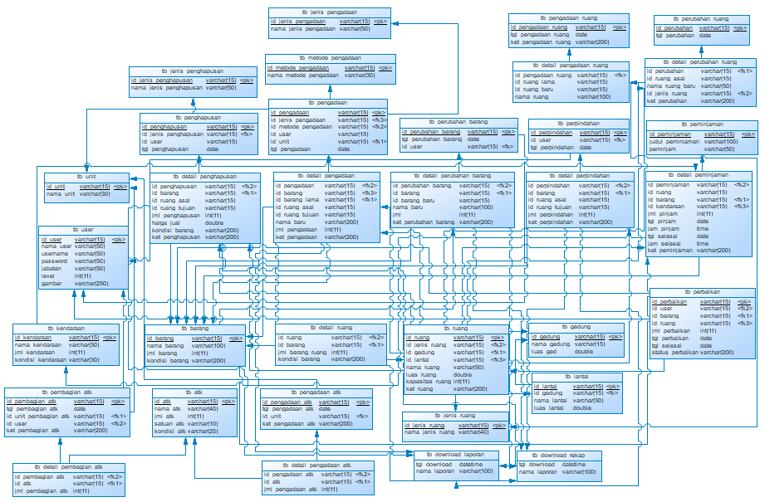
Gambar 3.23 Physical Data Mode
      - Database
Adapun rancangan database yang kemudian akan digunakan dalam pengembangan Sistem Informasi Inventarisasi Sarana dan Prasarana Non IT di STIKI Malang yang terdiri dari 34 tabel adalah sebagai berikut :
Tabel 3.1 Tabel User
tb_user
No. | Field | Tipe Data | Panjang | Keterangan
1 | id_user | varchar | 15 | primary key
2 | nama_user | varchar | 30
3 | username | varchar | 20
4 | password | varchar | 20
5 | jabatan | varchar | 50
6 | gambar | varchar | 250
7 | level | int

Tabel 3.2 Tabel Unit
tb_gedung
No. | Field | Tipe Data | Panjang | Keterangan
1 | id_unit | varchar | 15 | primary key
2 | nama_unit | varchar | 15

Tabel 3.3 Tabel Gedung
tb_gedung
No. | Field | Tipe Data | Panjang | Keterangan
1 | id_gedung | varchar | 15 | primary key
2 | nama_gedung | varchar | 15

Tabel 3.4 Tabel Lantai
tb_lantai
No. | Field | Tipe Data | Panjang | Keterangan
1 | id_lantai | varchar | 15 | primary key
2 | id_gedung | varchar | 15 | foreign key
3 | luas_lantai | double
4 | nama_lantai | varchar | 30

Tabel 3.5 Tabel Jenis Ruang
tb_jenis_ruang
No. | Field | Tipe Data | Panjang | Keterangan
1 | id_jenis_ruang | varchar | 15 | primary key
2 | nama_jenis_ruang | varchar | 20

Tabel 3.6 Tabel Ruang
tb_ruang
No. | Field | Tipe Data | Panjang | Keterangan
1 | id_ruang | varchar | 15 | primary key
2 | id_jenis_ruang | varchar | 15 | foreign key
3 | id_gedung | varchar | 15 | foreign key
4 | id_lantai | varchar | 15 | foreign key
4 | nama_ruang | varchar | 50
5 | luas_ruang | double | 50
6 | kapasitas_ruang | int | 10
7 | ket_ruang | varchar | 100

Tabel 3.7 Tabel Detail Ruang
tb_detail_ruang
No. | Field | Tipe Data | Panjang | Keterangan
1 | id_ruang | varchar | 15 | foreign key
2 | id_barang | varchar | 15 | foreign key
3 | jml_barang_ruang | int
4 | kondisi_barang | varchar | 200

Tabel 3.8 Tabel ATK
tb_atk
No. | Field | Tipe Data | Panjang | Keterangan
1 | id_atk | varchar | 15 | foreign key
2 | nama_atk | varchar | 40
3 | jml_atk | int
4 | satuan_atk | varchar | 10
4 | kondisi_atk | varchar | 20

Tabel 3.9 Tabel Barang
tb_barang
No. | Field | Tipe Data | Panjang | Keterangan
1 | id_barang | varchar | 15 | primary key
2 | id_ruang | varchar | 15 | foreign key
3 | nama_barang | varchar | 50
4 | kondisi_barang | float | 50

Tabel 3.10 Tabel Kendaraan
tb_kendaraan
No. | Field | Tipe Data | Panjang | Keterangan
1 | id_kendaraan | varchar | 15 | primary key
2 | jml_kendaraan | Int
3 | nama_kendaraan | varchar | 30
4 | kondisi_kendaraan | varchar | 30

Tabel 3.11 Tabel Jenis Pengadaan
tb_jenis_pengadaan
No. | Field | Tipe Data | Panjang | Keterangan
1 | id_jenis_pengadaan | varchar | 15 | primary key
2 | nama_jenis_pengadaan | varchar | 20

Tabel 3.12 Tabel Metode Pengadaan
tb_metode_pengadaan
No. | Field | Tipe Data | Panjang | Keterangan
1 | id_metode_pengadaan | varchar | 15 | primary key
2 | nama_metode_pengadaan | varchar | 20

Tabel 3.13 Tabel Pengadaan
tb_pengadaan
No. | Field | Tipe Data | Panjang | Keterangan
1 | id_pengadaan | varchar | 15 | primary key
2 | id_jenis_pengadaan | varchar | 15 | foreign key
3 | id_metode_pengadaan | varchar | 15 | foreign key
4 | id_user | varchar | 15 | foreign key
5 | id_unit | varchar | 15 | foreign key
6 | tgl_pengadaan | date

Tabel 3.14 Tabel Detail Pengadaan
tb_detail_pengadaan
No. | Field | Tipe Data | Panjang | Keterangan
1 | id_pengadaan | varchar | 15 | foreign key
2 | id_barang | varchar | 15 | foreign key
3 | id_barang_lama | varchar | 15 | foreign key
4 | id_ruang_asal | varchar | 15 | foreign key
5 | id_ruang_tujuan | varchar | 15 | foreign key
6 | nama_baru | varchar | 200
7 | jml_pengadaan | int
8 | ket_pengadaan | varchar | 200

Tabel 3.15 Tabel Perpindahan
tb_perpindahan
No. | Field | Tipe Data | Panjang | Keterangan
1 | id_perpindahan | varchar | 15 | primary key
2 | id_user | varchar | 15 | foreign key
3 | tgl_perpindahan | date

Tabel 3.16 Tabel Detail Perpindahan
tb_detail_perpindahan
No. | Field | Tipe Data | Panjang | Keterangan
1 | id_perpindahan | varchar | 15 | foreign key
2 | id_barang | varchar | 15 | foreign key
3 | id_ruang_asal | varchar | 15 | foreign key
4 | id_ruang_tujuan | varchar | 15 | foreign key
5 | jml_perpindah | int
6 | ket_perpindahan | varchar | 200

Tabel 3.17 Tabel Jenis Penghapusan
tb_jenis_penghapusan
No. | Field | Tipe Data | Panjang | Keterangan
1 | id_jenis_penghapusan | varchar | 15 | primary key
2 | nama_jenis_penghapusan | varchar | 15

Tabel 3.18 Tabel Penghapusan
tb_penghapusan
No. | Field | Tipe Data | Panjang | Keterangan
1 | id_penghapusan | varchar | 15 | primary key
2 | id_jenis_penghapusan | varchar | 15 | foreign key
3 | id_user | varchar | 15 | foreign key
3 | tgl_penghapusan | date

Tabel 3.19 Tabel Detail Penghapusan
tb_detail_penghapusan
No. | Field | Tipe Data | Panjang | Keterangan
1 | id_penghapusan | varchar | 15 | foreign key
2 | id_barang | varchar | 15 | foreign key
3 | id_ruang_asal | varchar | 15 | foreign key
4 | id_ruang_tujuan | varchar | 15 | foreign key
5 | jml_penghapusan | int
6 | harga_jual | double
7 | kondisi_barang | varchar | 200
6 | ket_penghapusan | varchar | 200

Tabel 3.20 Tabel Perbaikan
tb_perbaikan
No. | Field | Tipe Data | Panjang | Keterangan
1 | id_perbaikan | varchar | 15 | primary key
2 | id_user | varchar | 15 | foreign key
3 | id_barang | varchar | 15 | foreign key
4 | id_ruang | varchar | 15 | foreign key
5 | jml_perbaikan | int
6 | tgl_perbaikan | date
7 | tgl_selesai | date
8 | status_perbaikan | varchar | 200

Tabel 3.21 Tabel Peminjaman
tb_peminjaman
No. | Field | Tipe Data | Panjang | Keterangan
1 | id_peminjaman | varchar | 15 | primary key
2 | judul_peminjaman | varchar | 100
3 | Peminjam | varchar | 50

Tabel 3.22 Tabel Detail Peminjaman
tb_detail_peminjaman
No. | Field | Tipe Data | Panjang | Keterangan
1 | id_peminjaman | varchar | 15 | foreign key
2 | id_ruang | varchar | 15 | foreign key
3 | id_barang | varchar | 15 | foreign key
4 | id_kendaraan | varchar | 15 | foreign key
5 | jml_pinjam | int
6 | tgl_pinjam | date
7 | jam_pinjam | time
8 | tgl_selesai | date
9 | jam_selesai | time
10 | ket_pemakaian | varchar | 200

Tabel 3.23 Tabel Perubahan Ruang
tb_perubahan_ruang
No. | Field | Tipe Data | Panjang | Keterangan
1 | id_perubahan | varchar | 15 | primary key
2 | tgl_perubahan | date

Tabel 3.24 Tabel Detail Perubahan Ruang
tb_detail_perubahan_ruang
No. | Field | Tipe Data | Panjang | Keterangan
1 | id_perubahan | varchar | 15 | foreign key
2 | id_ruang_asal | varchar | 15 | foreign key
3 | id_jenis_ruang | varchar | 15 | foreign key
4 | nama_ruang_baru | varchar | 50
5 | ket_perubahan | varchar | 200

Tabel 3.25 Tabel Pengadaan Ruang
tb_pengadaan_ruang
No. | Field | Tipe Data | Panjang | Keterangan
1 | id_pengadaan_ruang | varchar | 15 | foreign key
2 | tgl_pengadaan_ruang | date
3 | ket_pengadaan_ruang | varchar | 200

Tabel 3.26 Tabel Detail Pengadaan Ruang
tb_detail_pengadaan_ruang
No. | Field | Tipe Data | Panjang | Keterangan
1 | id_pengadaan_ruang | varchar | 15 | foreign key
2 | id_ruang_lama | varchar | 15 | foreign key
3 | id_ruang_baru | varchar | 15
4 | nama_ruang | varchar | 100

Tabel 3.27 Tabel Perubahan Barang
tb_perubahan_barang
No. | Field | Tipe Data | Panjang | Keterangan
1 | id_perubahan_barang | varchar | 15 | primary key
2 | tgl_perubahan_barang | date
3 | id_user | varchar | 15 | foreign key

Tabel 3.28 Tabel Detail Perubahan Barang
tb_detail_perubahan_barang
No. | Field | Tipe Data | Panjang | Keterangan
1 | id_perubahan_barang | varchar | 15 | foreign key
2 | id_barang | varchar | 15 | foreign key
3 | id_barang_baru | varchar | 15
4 | nama_baru | varchar | 100
5 | Jml | int
6 | ket_perubahan_barang | varchar | 200

Tabel 3.29 Tabel Pengadaan ATK
tb_pengadaan_atk
No. | Field | Tipe Data | Panjang | Keterangan
1 | id_pengadaan_atk | varchar | 15 | primary key
2 | id_unit | varchar | 15 | foreign key
3 | tgl_pengadaan_atk | date
4 | ket_pengadaan_atk | varchar | 200

Tabel 3.30 Tabel Detail Pengadaan ATK
tb_detail_pengadaan_atk
No. | Field | Tipe Data | Panjang | Keterangan
1 | id_pengadaan_atk | varchar | 15 | foreign key
2 | id_atk | varchar | 15 | foreign key
3 | jml_pengadaan_atk | int
Tabel 3.31 Tabel Pembagian ATK
tb_pembagian_atk
No. | Field | Tipe Data | Panjang | Keterangan
1 | id_pembagian_atk | varchar | 15 | primary key
2 | id_user | varchar | 15 | foreign key
3 | id_unit_pembagian_atk | varchar | 15 | foreign key
4 | tgl_pembagian_atk | date
5 | ket_pembagian_atk | varchar | 200

Tabel 3.32 Tabel Detail Pembagian ATK
tb_detail_pembagian_atk
No. | Field | Tipe Data | Panjang | Keterangan
1 | id_pembagian_atk | varchar | 15 | foreign key
2 | id_atk | varchar | 15 | foreign key
3 | jml_pembagian_atk | int

Tabel 3.33 Tabel Download Laporan
tb_download_laporan
No. | Field | Tipe Data | Panjang | Keterangan
1 | tgl_download | datetime
2 | nama_laporan | varchar | 100

Tabel 3.34 Tabel Download Rekap
tb_download_rekap
No. | Field | Tipe Data | Panjang | Keterangan
1 | tgl_download | datetime
2 | nama_laporan | varchar | 100

    - Perancangan User Interface
Perancangan user interface berguna untuk menganalisa bagaimana tampilan yang mudah dilihat dan dipahami oleh user. Dalam penelitian terdapat menu – menu utama yang sudah dirancang dalam bentuk prototyping interface. Berikut ini adalah desain menu dari sistem informasi ini :
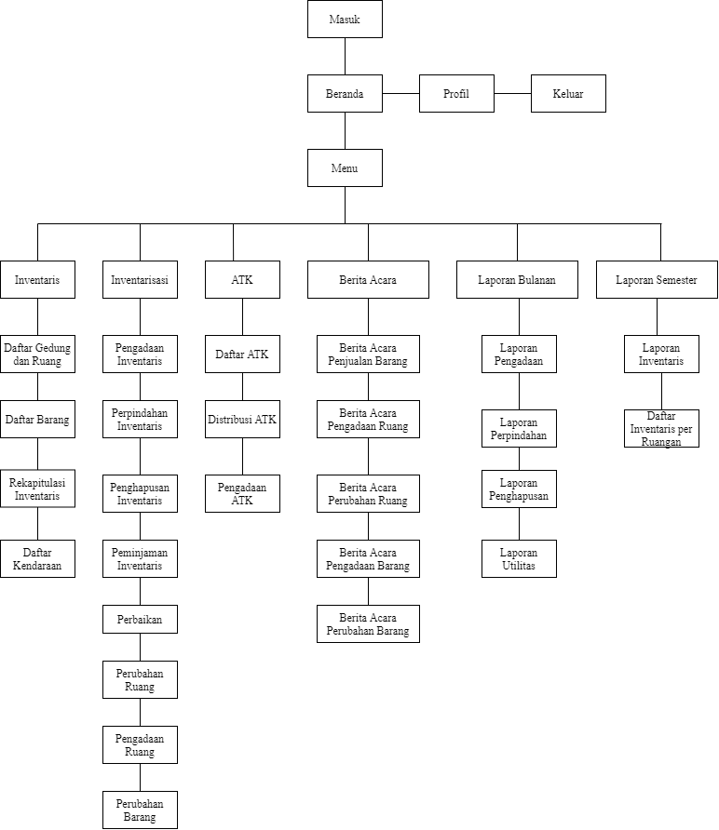
Gambar 3.24 Desain Menu
      - Halaman Login
Pada halaman login akan dirancang seperti prototipe dibawah ini. User akan masuk kedalam sistem informasi jika sudah berhasil login.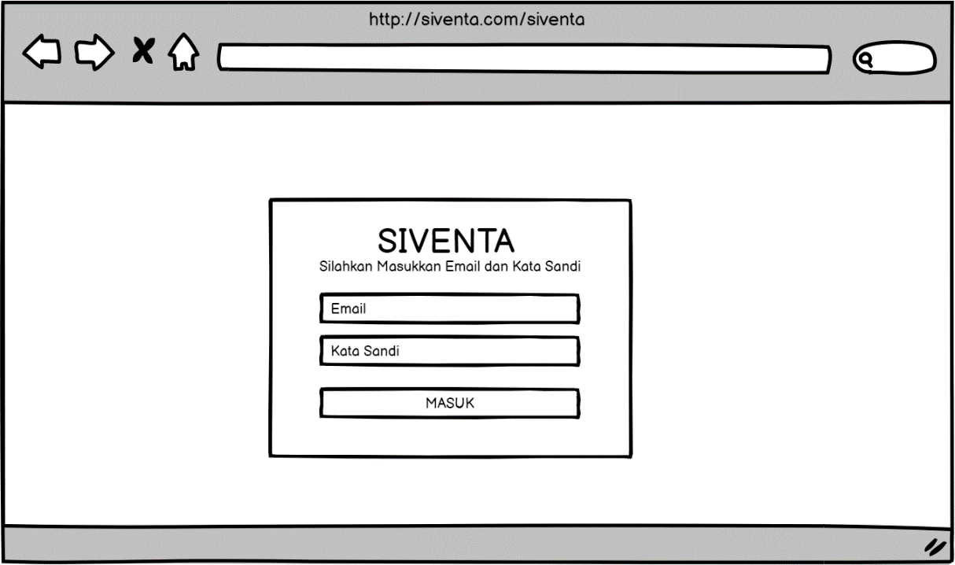
Gambar 3.25 Halaman Login
      - Halaman Beranda
Selanjutnya pada halaman beranda akan terdapat card yang berisikan jumlah proses inventaris yang terjadi dalam rentang bulan saat ini. Proses inventaris yang dimasukkan dalam fitur card hanya mencakup pengadaan barang, pengadaan ATK, perpindahan barang, penghapusan barang, distribu ATK, dan perbaikan barang.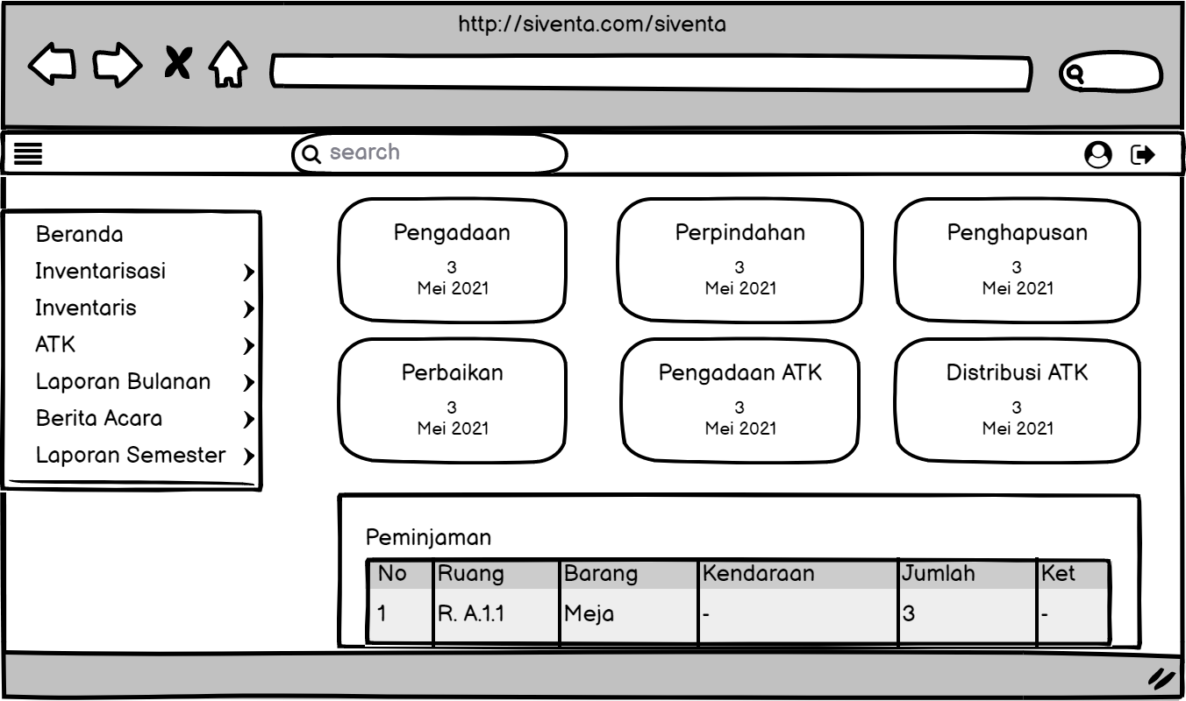
Gambar 3.26 Halaman Beranda
      - Halaman Dengan Tabel (Inventaris dan ATK)
Halaman dengan tabel adalah halaman yang memuat segala page dalam sistem ini yang dilengkapi dengan tabel namun dibatasi hanya dalam data inventaris saja. Yang termasuk dalam halaman ini adalah halaman daftar informasi gedung seluruhnya, daftar informasi setiap gedung, daftar barang, daftar atk, daftar ruangan, detail ruangan, daftar kendaraan, dan rekapitulasi ruangan.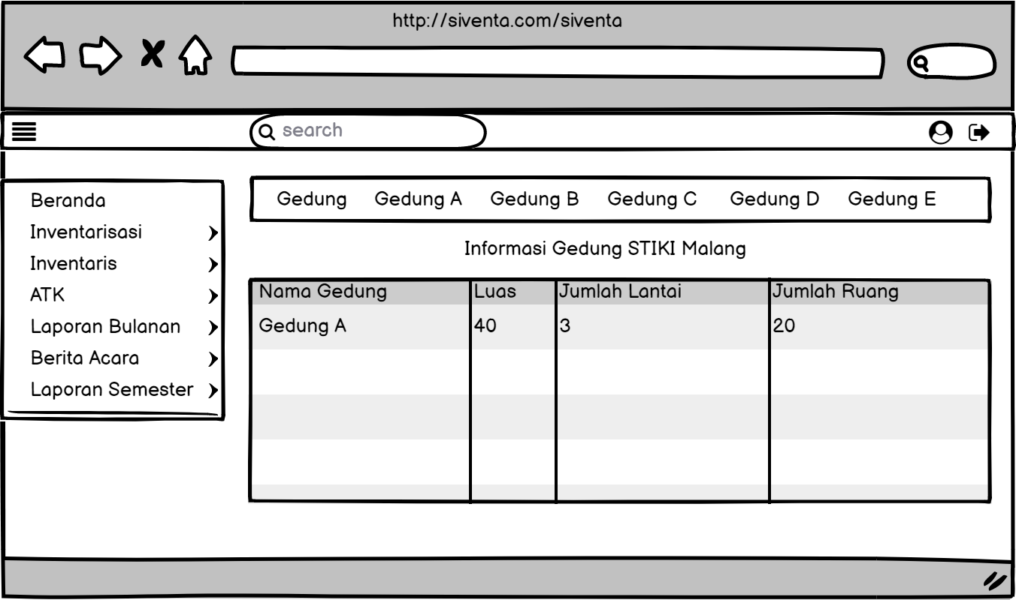
Gambar 3.27 Halaman Dengan Tabel (Inventaris dan ATK)
      - Halaman Formulir
Halaman formulir merupakan halaman yang berisi formulir transaksi kegiatan inventarisasi yang dilakukan oleh unit BAUK. Dalam sistem informasi ini sendiri terdapat 11 halaman formulir. Yang termasuk dalam halaman formulir ini adalah formulir pengadaan barang, formulir pengadaan ruang, formulir perbaikan, formulir perpindahan, formulir penghapusan, formulir pengadaan atk, formulir distribusi atk, formulir perubahan barang, dan formulir perubahan ruang.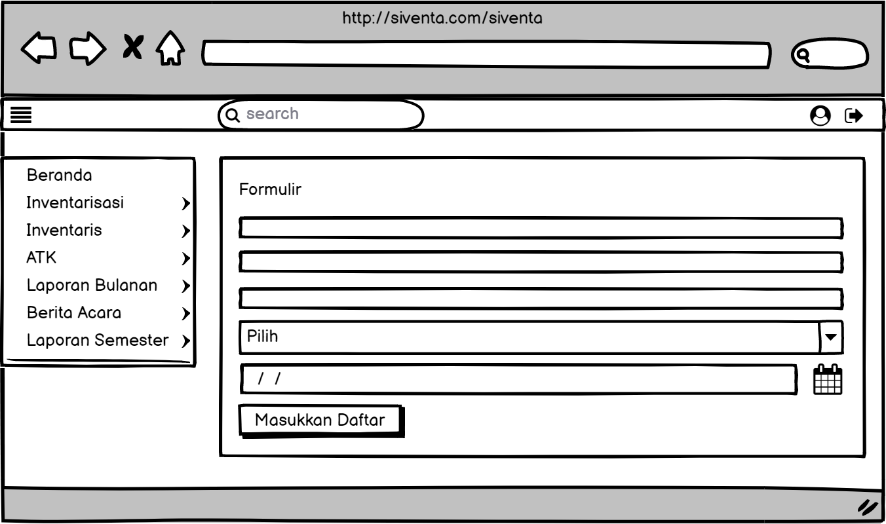 Gambar 3.28 Halaman Formulir
      - Halaman Laporan dan Berita Acara
Pada rancangan halaman ini akan menampilkan setiap laporan dan berita acara sesuai jenis inventarisasi yang ada. Dalam sistem informasi ini terdiri dari 9 Laporan dan 5 Berita Acara.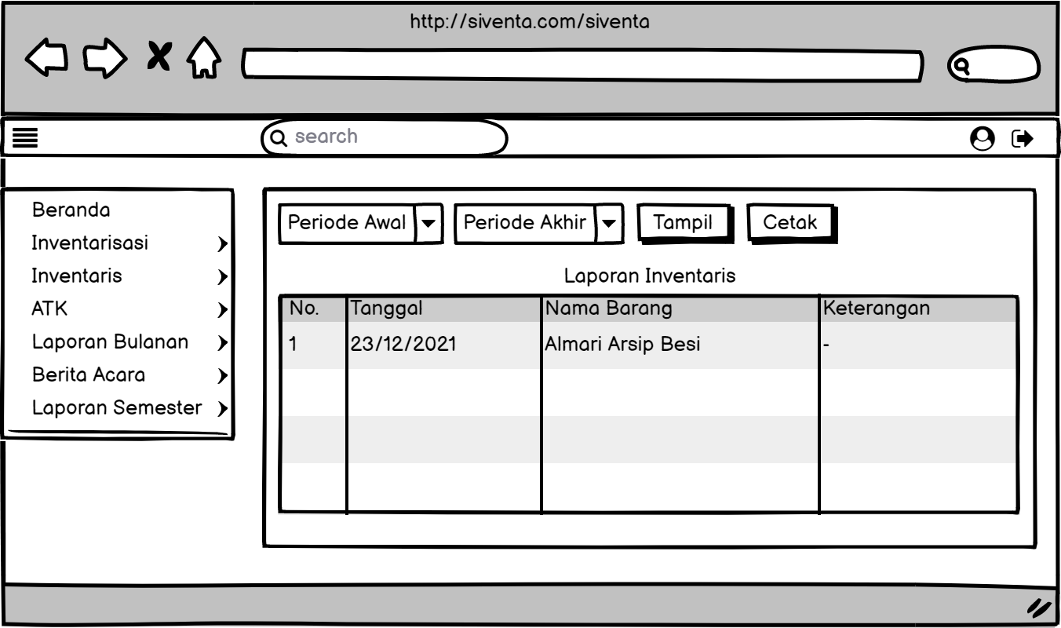Gambar 3.29 Halaman Form Pengadaan
  - Rancangan Pengujian
Pada pengujian penilitian ini menggunakan metode fungsionalitas testing sistem atau biasa disebut dengan blackbox testing. Pengujian ini diberikan kepada pengembang dan juga user yang terlibat untuk memberikan inputan pada sistem. User juga akan mencoba fitur yang disediakan di dalam sistem informasi ini.
3.3.1 Pengujian Tools
Pengujian ini dilakukan dengan menggunakan tools tertentu untuk mengecek apakah terdapat kesalahan pada kode program dan tampilan program yang telah dikembangkan oleh peneliti.
3.3.2 Pengujian Interface
Pengujian interface ini dilakukan untuk mengetahui apakah elemen interface bekerja dengan baik atau tidak. Pengujian interface juga dilakukan untuk mengetahui apakah user bisa memahami tampilan interface yang sudah dikembangkan oleh peneliti. Adapun rencana kasus uji interface dalam sistem informasi ini adalah :
Tabel 3.35 Pengujian Interface
No. | Kasus Uji | Hasil Yang Diharapkan
Form Utama
1 | Button login | Membuka halaman utama
2 | Button logout | Keluar dari halaman utama
3 | Button profil | Membuka halaman profil
4 | Button menu | Membuka dan memilih menu
5 | Button submenu | Membuka dan memilih submenu
Form Login
6 | Textfield username dan password | User dapat mengisi username dan password
7 | Button login | Verifikasi username dan password
Halaman Daftar Inventaris
8 | Tabel daftar inventaris | Menampilkan daftar inventaris
9 | Button cari | Mencari inventaris
Halaman Daftar Gedung dan Ruang
10 | Tabel daftar inventaris gedung dan ruang | menampilkan daftar gedung dan ruang
11 | Button cari | Mencari gedung dan ruangan
Form Transaksi
12 | Date time | Staf BAUK dapat memilih tanggal terjadinya transaksi
13 | Textfield nama barang | Staf BAUK dapat memasukkan nama barang yang diadakan
14 | Dropdown tujuan (ruang) | Staf BAUK dapat memilih ruang tujuan pengadaan barang akan diletakkan
15 | Dropdown tujuan (jenis ruang) | Staf BAUK dapat memilih jenis ruang tujuan pengadaan barang akan diletakkan
16 | Dropdown tujuan (gedung) | Staf BAUK dapat memilih gedung tujuan pengadaan barang akan diletakkan
17 | Dropdown tujuan (barang) | Staf BAUK dapat memilih barang melalui dropdown
18 | Dropdown tujuan (kendaraan) | Staf BAUK dapat memilih kendaraan melalui dropdown
19 | Dropdown tujuan (jenis ruang) | Staf BAUK dapat memilih jenis ruang melalui dropdown
20 | Dropdown tujuan (jenis pengadaan) | Staf BAUK dapat memilih jenis pengadaan melalui dropdown
21 | Dropdown tujuan (metode pengadaan) | Staf BAUK dapat memilih metode pengadaan melalui dropdown
22 | Dropdown tujuan (jenis penghapusan) | Staf BAUK dapat memilih jenis penghapsusan melalui dropdown
23 | Textfield jumlah transaksi | Staf BAUK dapat memasukkan jumlah
24 | Button Add | Staf BAUK mengirim inputan form
Halaman Laporan
25 | Datetime | User bisa memilih periode laporan
26 | Button view laporan | User bisa menentukan laporan yang akan dimunculkan sesuai periode tanggal yang dipilih
27 | Button cetak laporan | User dapat mencetak laporan dalam bentuk pdf sesuai format BAUK
28 | Tabel laporan | Menampilkan laporan
Halaman Berita Acara
29 | Datetime | User bisa memilih periode laporan
30 | Button view laporan | User bisa menentukan berita acara yang akan dimunculkan sesuai periode tanggal yang dipilih
31 | Button cetak laporan | User dapat mencetak berita acara dalam bentuk pdf sesuai format BAUK
32 | Tabel laporan | Menampilkan berita acara

    - Pengujian Fungsi Dasar Sistem
Pengujian fungsi dasar sistem dilakukan untuk mengetahui apakah fungsi – fungsi dasar pada sistem dapat bekerja dengan baik. Berikut ini merupakan rencana kasus uji untuk mengetes fungsi dasar pada sistem informasi ini :
Tabel 3.36 Pengujian Fungsi Dasar Sistem
No. | Kasus Uji | Hasil Yang Diharapkan
Staf BAUK
1 | Pengujian pengadaan | Sistem dapat menyimpan data pengadaan
2 | Pengujian perpindahan | Sistem dapat menyimpan data perpindahan
3 | Pengujian penghapusan | Sistem dapat menyimpan data penghapusan
4 | Pengujian Perbaikan | Sistem dapat menyimpan data perbaikan
5 | Pengujian perubahan ruang | Sistem dapat menyimpan data perubahan ruang
6 | Pengujian pengadaan ruang | Sistem dapat menyimpan data pengadaan ruang
7 | Pengujian perubahan barang | Sistem dapat menyimpan data perubahan ruang
8 | Pengujian pengadaan atk | Sistem dapat menyimpan data pengadaan atk
9 | Pengujian distribusi atk | Sistem dapat menyimpan data distribusi atk
10 | Pengujian penambahan data | Sistem dapat menambahkan data
11 | Pengujian penyuntingan data | Sistem dapat melakukan perubahan data
12 | Pengujian penghapusan data | Sistem dapat melakukan penghapusan data
13 | Pengujian cetak laporan dan berita acara | Sistem dapat mencetak laporan dan berita acara
14 | Pengujian cetak daftar inventaris per ruangan | Sistem dapat mencetak daftar inventaris per ruangan

